附件二：利器盒的介绍及使用方法
- 简介：
圆形利器盒，用于盛装注射器，输液器等一次性使用物品的针头；各类刀片，头皮针，缝合针，安瓿，小玻璃等锐器，收集带血的整副注射器、输血器、血袋等所有接触血液的医用器材；其它规定放入利器盒的医疗危险感染物品。
圆形利器盒采用无毒的硬质塑料制造，具备耐穿刺，不渗漏，易于焚烧，使用安全方便的基本性能； 利器盒为一次性使用物品，在装满容器容积的 2/3 时，利器盒必须封闭，放入利器盒内的物品不得取出。
- 利器盒产品使用方法：
- 安装利器盒：将盒体与盒盖对接用力下压安装成整体。
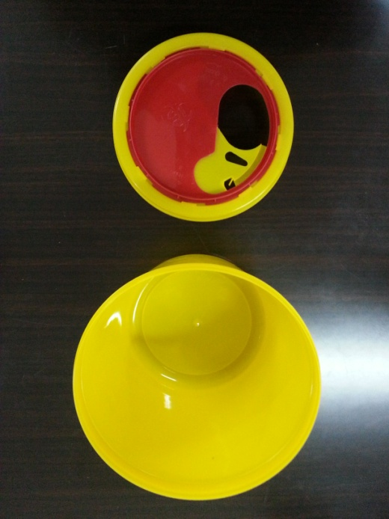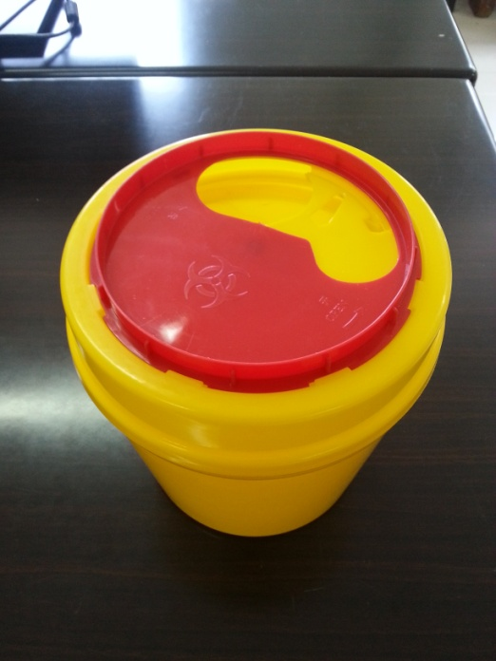
- 左右旋转顶盖上的红色旋转盘，可开启或闭合利器盒，逆时针旋转为开启，顺时针旋转为闭合。
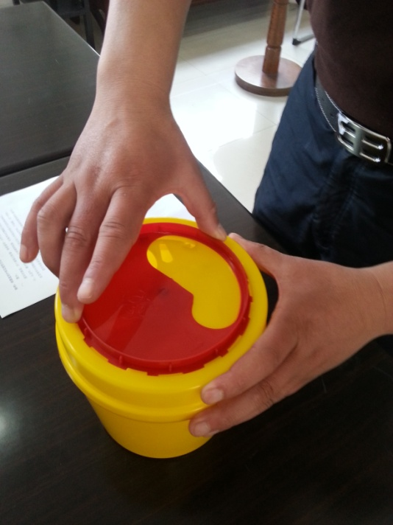
- 注射器针头的收集：将针头伸入水滴形孔中，在注射器乳头与针头的接口处卡住，轻轻向外下压针筒，注射器 针头就自动掉入利器盒内。
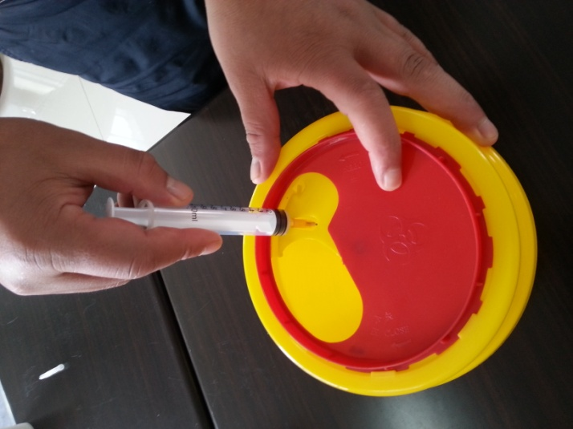
- 输液器的利器部分收集：手握输液器的软管，将利器部分伸入顶盖的大开孔中，用剪刀剪即可，其锐器部分即掉入利器盒内。
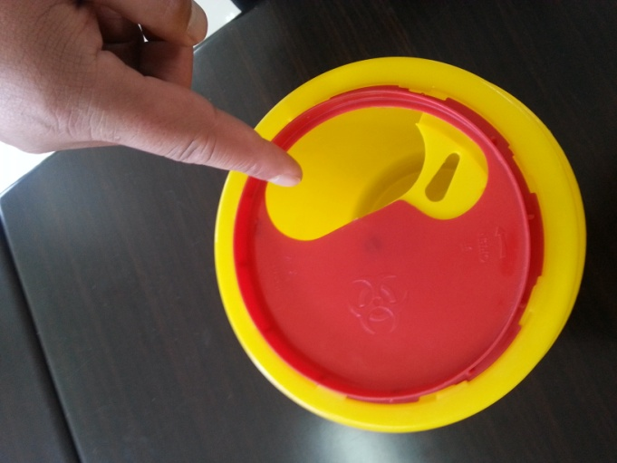
- 刀片或者玻璃等锐器，以及抽输血用的注射器、输液器等带血的污染物品可直接放入顶部大开孔中。
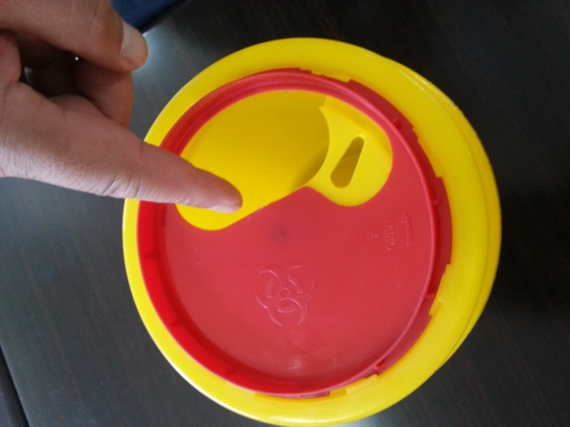
- 当利器盒被盛满至容积的70%时，应封闭利器盒：顺时针旋转顶盖上的红色旋转盘，听到“咯”的声响后，在红色 顶盖的翘起处用力按一下，整个利器盒即被安全锁定。
